Drehbare Sternkarte Übungen (Lösung)

- Finde die Rektaszension (α) und Deklination (δ) der Hauptsterne (Alphasterne) folgender Sternbilder:

Anmerkung: Hier sind die Bogenminuten ( ´ ) zur Information bei der Deklination mit eingetragen, auf der Sternkarte sind diese mit dem Deklinationszeiger nicht ablesbar.

Sternbild | α (h min) | δ (° ´ )
KAPELLA (Fuhrmann) | 5h 10min | +48°
ALDEBARAN (Stier) | 4h 50min | +16°
ATAIR (Adler) | 19h 50min | + 08°
WEGA (Leier) | 18h 36min | +38° 47´
ARKTUR (Bootes) | 14h 15min | +19° 10´
SPIKA (Jungfrau) | 13h 25min | -11° 09´
POLLUX (Zwillinge) | 07h 45min | +28° 01´
RIGEL (Orion) | 05h 15min | -08° 12´
SIRIUS (Großer Hund) | 06h 45min | -16° 42´
REGULUS (Löwe) | 10h 08min | +11° 58´

Erklärung der folgenden Spiegelpunkte s. Seite 2/2
- 24. Dezember:
Welche markanten Sternbilder sind um 22:00 Uhr sichtbar?
Zwillinge, Fuhrmann, Stier, Orion, Großer Hund (damit: „Wintersechseck“ aus POLLUX, KAPELLA, ALDEBARAN, RIGEL, SIRIUS, PROCYON), Perseus, Andromeda, Pegasus („Herbstviereck“)

Wann geht ALDEBARAN auf? Wann kulminiert er? Wann geht er unter?
15:20 22:30 Uhr 05:50 Uhr

- 21. Juni (Sommersonnenwende):
Welche markanten Sternbilder sind um 22:00 Uhr sichtbar?
Schwan, Leier, Adler, „Sommerdreieck“. Herkules, Bärenhüter (auch Bootes/Rinderhirte), Jungfrau, Löwe

Wann geht ATAIR auf? Wann kulminiert er? Wann geht er unter?
19:00 Uhr 02:00 Uhr 08:40 Uhr
1/2

Drehbare Sternkarte Übungen (Lösung)
Welche markanten Sternbilder sind am 24.12. um 22:00 Uhr sichtbar?
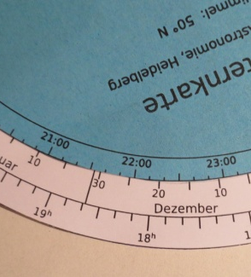
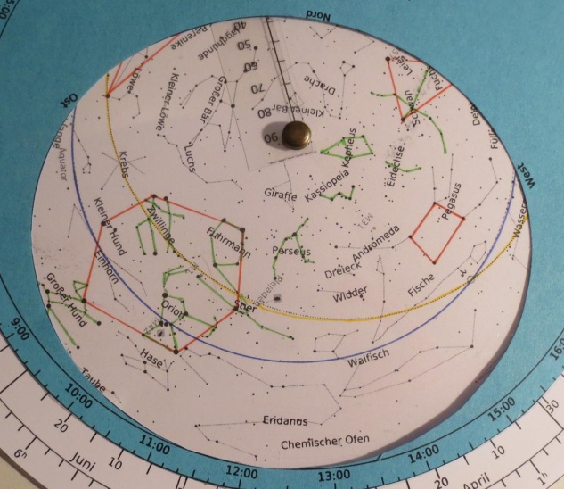
Bem.: Kassiopeia, Kepheus
zirkumpolar!
Abbildungen:
Sven Hanssen
Sternkarte:
CC BY-NC 3.0,
T. Müller,
Haus der Astronomie, Heidelberg

Beispiele zur Lösung der letzten Spiegelpunkte:
Wann geht ALDEBARAN auf (24. Dezember)?
ALDEBARAN ist der hellste Stern im Stier. Man stellt die Maske so ein, dass sich ALDEBARAN am Osthorizont befindet. Dann liest man ab, welche Uhrzeit beim 24. Dezember steht (15:20 Uhr).
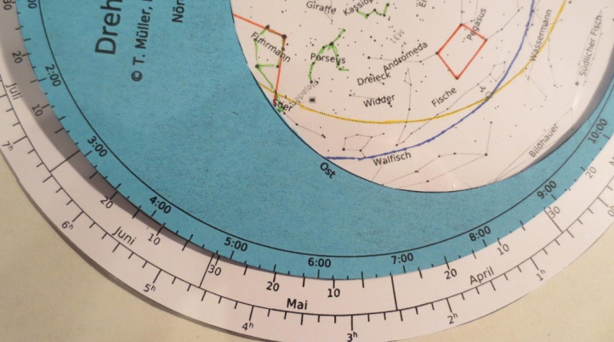
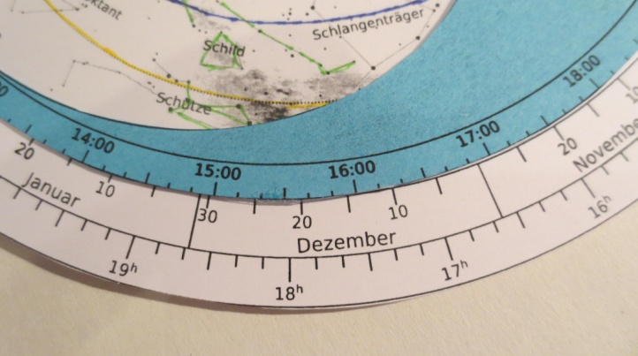

Wann kulminiert ALDEBARAN (24. Dezember)?
Hier ist der Deklinationszeiger hilfreich: Man nutzt ihn als „Meridian“ (Linie von Nord nach Süd).
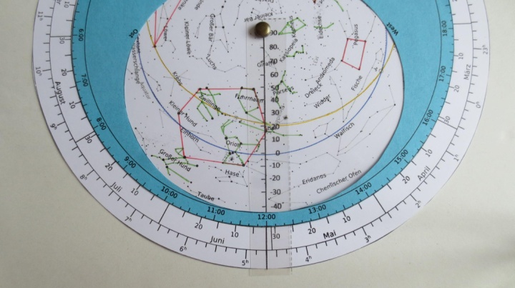
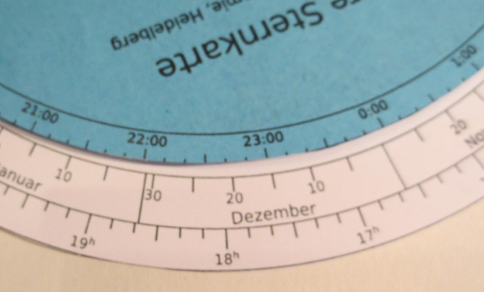
ALDEBARAN wird direkt unter den Meridian gelegt und man liest am 24. Dezember die Uhrzeit ab (22:30 Uhr).

2/2
2/2

